

МИНИСТЕРСТВО ОБРАЗОВАНИЯ И НАУКИ РЕСПУБЛИКИ ДАГЕСТАН

МУНИЦИПАЛЬНОЕ КАЗЕННОЕ ОБЩЕОБРАЗОВАТЕЛЬНОЕ УЧРЕЖДЕНИЕ **«НИЖНЕКАЗАНИЩЕНСКАЯ СРЕДНЯЯ ОБЩЕОБРАЗОВАТЕЛЬНАЯ ШКОЛА №4 им. М.ХАНГИШИЕВА»**

РЕСПУБЛИКА ДАГЕСТАН БУЙНАКСКИЙ РАЙОН,С.НИЖНЕЕ-КАЗАНИЩЕ 368205

**Информация**

**о проведении мероприятий в МКОУ «Нижнеказанищенская СОШ№4»,посвящённых ко Дню начала контрнаступления советских войск против немецко-фашистских войск в битве под Москвой (1941год)**

**План**

|  |  |  |  |  |
| --- | --- | --- | --- | --- |
| **№** | **Мероприятие** | **Сроки** | **Классы** | **Ответственные** |
| **1.** | **Викторина «Дни Воинской Славы»** | **5.12.2019г.** | **9 -10 кл** | **Зам.по ВР.Гусейнова С.Ш.**  **Историк школы Магомедова М.М.** |
| **2.** | **Урок Мужества «Битва за Москву (1941г)»** | **5.12.2019г.** | **7кл.** | **Историк школы Вайланматова А.З.** |
| **3.** | **Урок Мужества «День начала контрнаступления советских войск против немецко-фашистских войск в битве под Москвой (1941год)**  **»** | **6.12.2019г.** | **8кл.** | **Историк школы**  **Магомедова М.М.** |

1. **5.12.2019г. под ответственностью зам.по ВР.Гусейновой С.Ш. ,историк школы Магомедова М.М. провела викторину в 9-10 классах на тему «Дни Воинской Славы».Охвачено 25 учащихся.**

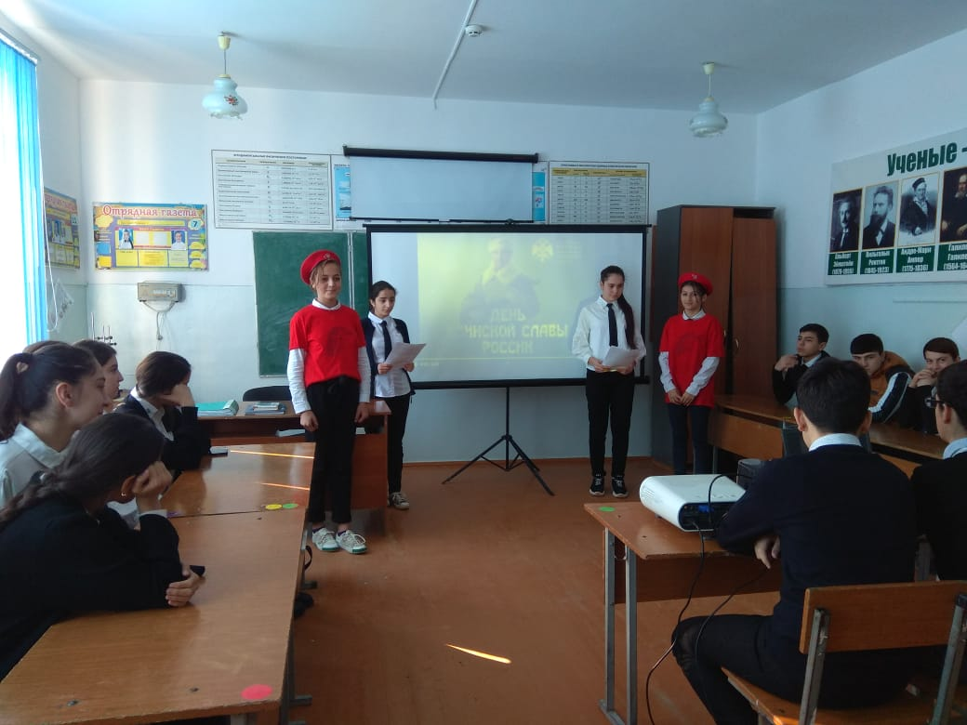

1. **5.12.2019г.историк школы Вайланматова А.З.провела Урок Мужества «Битва за Москву (1941г)» в 7 классе.Охвачено 5 учащихся.**

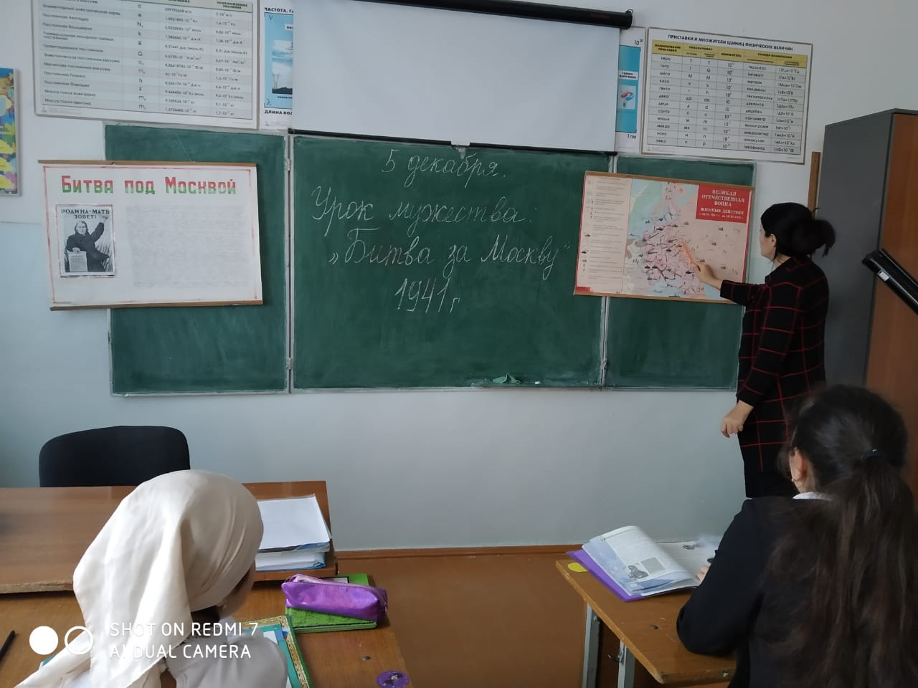

1. **6.12.2019г. историк школы Магомедова М.М..провела Урок Мужества «День начала контрнаступления советских войск против немецко-фашистских войск в битве под Москвой (1941год) в 8-ом классе. Охвачено 7 обучающихся.**

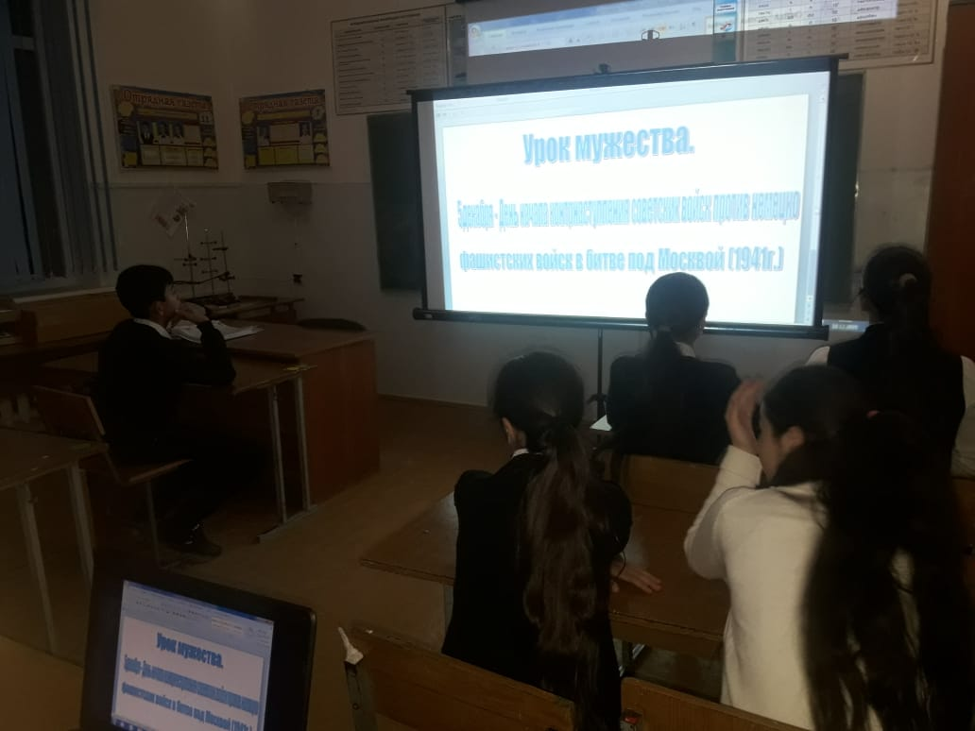

**Директор школы /Абдуллатипова З.И./**